附件1

海洋与渔业执法制式服装标志式样

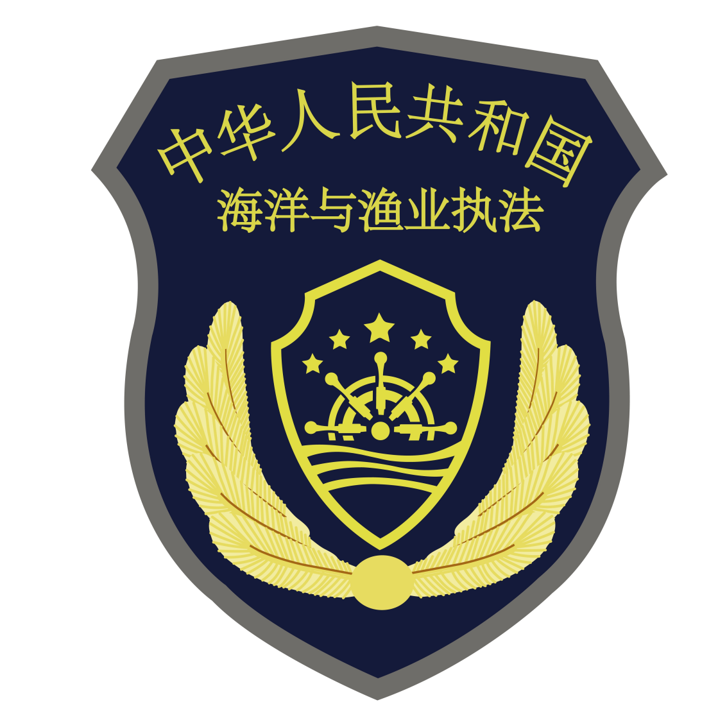

海洋与渔业执法：臂章盾牌内图案由五角星、船舵和海浪组成，象征海洋执法、渔业渔政执法，整体表达了我省海洋与渔业执法队伍在党的统一领导下，如海面上新生的太阳朝气蓬勃，彰显海洋与渔业执法队伍守海护渔，维护国家海洋权益、保护海洋资源和生态环境、守护渔业安全的理念。